МИНИСТЕРСТВО СЕЛЬСКОГО ХОЗЯЙСТВА РОССИЙСКОЙ ФЕДЕРАЦИИ ФГБУ «Россельхозцентр»
Филиал ФГБУ «Россельхозцентр» по Краснодарскому краю
ИНФОРМАЦИОННЫЙ ЛИСТОК  РОССЕЛЬХОЗЦЕНТРА  № 30 от 25.09.2025 г. | 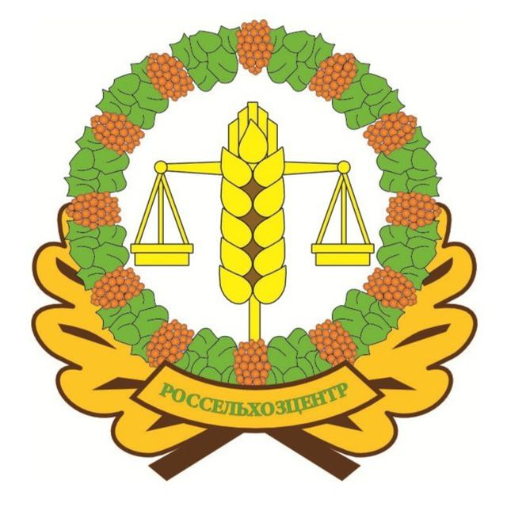
350051, Краснодарский край, г. Краснодар, ул. Рашпилевская,329

тел. (861) 259-69-96, e-mail: stzrbio@mail.ru

УТИЛИЗАЦИЯ ТАРЫ

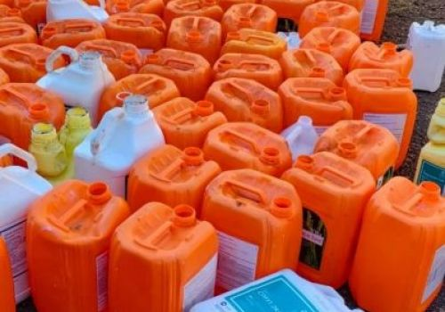
Филиал ФГБУ "Россельхозцентр" по Краснодарскому краю продолжает вести информационную поддержку сельхозтоваропроизводителей в области утилизации тары из-под пестицидов и агрохимикатов.
На протяжении вегетационного периода проводилась разъяснительная работа специалистами филиала в сельскохозяйственных предприятиях края о необходимости своевременной и правильной утилизации тары. У аграриев есть возможность бесплатно сдать тару из-под пестицидов лицензированной компании и получить акт о приемке, отправив заявку в районный отдел филиала.
По всем вопросам о сборе и утилизации тары из-под пестицидов обращаться в филиал ФГБУ «Россельхозцентр» по Краснодарскому краю или районные отделы.

350051, Краснодарский край, г. Краснодар, ул. Рашпилевская, д. 329
Телефоны: 224-54-07, 259-69-96
e-mail: stzrbio@mail.ru, www. rsc23.ru

